Вестник Быстровского сельсовета» учрежден 18 мая 2018 года



Учредитель – администрация Быстровского сельсовета

Искитимского района Новосибирской области

<http://bistrovka.nso.ru/>

ФИО главного редактора – Павленко Андрей Анатольевич

Порядковый номер выпуска № 18(100)

Дата 31.10.2022 г.

Время подписания в печать 08.00

Тираж 20 экз.

Адрес редакции: 633244, Новосибирская область,

Искитимский район, с.Быстровка

Улица Советская, 10

«Распространяется бесплатно»

**«ОФИЦИАЛЬНАЯ ИНФОРМАЦИЯ СОВЕТА ДЕПУТАТОВ БЫСТРОВСКОГО СЕЛЬСОВЕТА»**

**СОВЕТ ДЕПУТАТОВ**

**БЫСТРОВСКОГО СЕЛЬСОВЕТА**

**ИСКИТИМСКОГО РАЙОНА НОВОСИБИРСКОЙ ОБЛАСТИ**

(шестого созыва)

**РЕШЕНИЕ**

(двадцать пятая внеочередная сессии)

от « 28 » 10 2022 г. с. Быстровка № 101

О внесении изменений в решение Совета депутатов Быстровского сельсовета Искитимского района Новосибирской области от 09.09.2021 № 59 "Об утверждении Положения о муниципальном контроле на автомобильном транспорте, городском наземном, электрическом транспорте и в дорожном хозяйстве в границах населенных пунктов Быстровского сельсовета Искитимского района Новосибирской области"

Согласно Федеральному закону от 06.10.2003 № 131-ФЗ «Об общих принципах организации местного самоуправления в Российской Федерации», Совет депутатов Быстровского сельсовета Искитимского района Новосибирской области

**РЕШИЛ:**

1. Внести в решение Совета депутатов Быстровского сельсовета Искитимского района Новосибирской области от 09.09.2021 № 59 "Об утверждении Положения о муниципальном контроле на автомобильном транспорте, городском наземном, электрическом транспорте и в дорожном хозяйстве в границах населенных пунктов Быстровского сельсовета Искитимского района Новосибирской области" следующие изменения:

1.1. В Положение о муниципальном контроле на автомобильном транспорте, городском наземном, электрическом транспорте и в дорожном хозяйстве в границах населенных пунктов Быстровского сельсовета Искитимского района Новосибирской области:

1.1.1. Пункт 1.8.2. раздела 1 дополнить подпунктом 8 следующего содержания:

"8) совершать иные действия, предусмотренные федеральными законами о видах контроля, положением о виде контроля.";

1.1.2. Раздел 1 дополнить пунктом 1.8.3. следующего содержания:

"1.8.3. Ограничения и запреты, связанные с исполнением полномочий инспектора:

Инспектор не вправе:

1) оценивать соблюдение обязательных требований, если оценка соблюдения таких требований не относится к полномочиям контрольного (надзорного) органа;

2) проводить контрольные мероприятия, совершать контрольные (надзорные) действия, не предусмотренные решением контрольного (надзорного) органа;

3) проводить контрольные (надзорные) мероприятия, совершать контрольные (надзорные) действия в случае отсутствия при проведении указанных мероприятий (действий) контролируемого лица, за исключением контрольных (надзорных) мероприятий, контрольных (надзорных) действий, не требующих взаимодействия с контролируемым лицом, а также за исключением случаев, если оценка соблюдения обязательных требований без присутствия контролируемого лица при проведении контрольного (надзорного) мероприятия может быть проведена, а контролируемое лицо было надлежащим образом уведомлено о проведении контрольного (надзорного) мероприятия;

4) отбирать пробы (образцы) продукции (товаров), материалов, веществ для проведения их исследований (испытаний) и измерений с нарушением установленных требований к их отбору, в том числе в количестве, превышающем нормы, установленные документами по стандартизации, правилами отбора проб (образцов) и методами их исследований (испытаний) и измерений, техническими регламентами или иными нормативными техническими документами, правилами, методами исследований (испытаний) и измерений;

5) требовать представления документов, информации, проб (образцов) продукции (товаров), материалов, веществ, если они не относятся к предмету контрольного (надзорного) мероприятия, а также изымать оригиналы таких документов;

6) требовать от контролируемого лица представления документов и (или) информации, включая разрешительные документы, ранее представленные контролируемым лицом или имеющиеся в распоряжении иных государственных органов, органов местного самоуправления либо подведомственных государственным органам или органам местного самоуправления организаций;

7) распространять информацию и сведения, полученные в результате осуществления муниципального контроля и составляющие государственную, коммерческую, служебную или иную охраняемую законом тайну, за исключением случаев, предусмотренных законодательством Российской Федерации;

8) требовать от контролируемого лица представления документов, информации ранее даты начала проведения контрольного (надзорного) мероприятия;

9) осуществлять выдачу контролируемым лицам предписаний или предложений о проведении за их счет контрольных (надзорных) мероприятий и совершении контрольных (надзорных) действий;

10) превышать установленные сроки проведения контрольных (надзорных) мероприятий;

11) препятствовать осуществлению контролируемым лицом, присутствующим при проведении профилактического мероприятия, контрольного (надзорного) мероприятия, фотосъемки, аудио- и видеозаписи, если совершение указанных действий не запрещено федеральными законами и если эти действия не создают препятствий для проведения указанных мероприятий.".

2. Опубликовать настоящее решение в периодическом печатном издании «Вестник Быстровского сельсовета» и разместить на официальном сайте администрации Быстровского сельсовета Искитимского района Новосибирской области.

3. Настоящее решение вступает в силу после его официального опубликования.

Председатель Совета депутатов Быстровского сельсовета

Искитимского района Новосибирской области Фурцева Н.С.

Глава Быстровского сельсовета

Искитимского района Новосибирской области Павленко А.А.

**СОВЕТ ДЕПУТАТОВ**

**БЫСТРОВСКОГО СЕЛЬСОВЕТА**

**ИСКИТИМСКОГО РАЙОНА НОВОСИБИРСКОЙ ОБЛАСТИ**

(шестого созыва)

**РЕШЕНИЕ**

(двадцать пятая внеочередная сессии)

от « 28 » 10 2022 г. с. Быстровка № 100

О внесении изменений в решение Совета депутатов Быстровского сельсовета Искитимского района Новосибирской области от 09.09.2021 № 61 "Об утверждении Положения о муниципальном контроле в области охраны и использования особо охраняемых природных территорий Быстровского сельсовета Искитимского района Новосибирской области"

Согласно Федеральному закону от 06.10.2003 № 131-ФЗ «Об общих принципах организации местного самоуправления в Российской Федерации», Совет депутатов Быстровского сельсовета Искитимского района Новосибирской области

**РЕШИЛ:**

1. Внести в решение Совета депутатов Быстровского сельсовета Искитимского района Новосибирской области от 09.09.2021 № 61 "Об утверждении Положения о муниципальном контроле в области охраны и использования особо охраняемых природных территорий Быстровского сельсовета Искитимского района Новосибирской области" следующие изменения:

1.1. В Положение о муниципальном контроле в области охраны и использования особо охраняемых природных территорий Быстровского сельсовета Искитимского района Новосибирской области:

1.1.1. Пункт 1.8.2. раздела 1 дополнить подпунктом 8 следующего содержания:

"8) совершать иные действия, предусмотренные федеральными законами о видах контроля, положением о виде контроля.";

1.1.2. Раздел 1 дополнить пунктом 1.8.3. следующего содержания:

"1.8.3. Ограничения и запреты, связанные с исполнением полномочий инспектора:

Инспектор не вправе:

1) оценивать соблюдение обязательных требований, если оценка соблюдения таких требований не относится к полномочиям контрольного (надзорного) органа;

2) проводить контрольные мероприятия, совершать контрольные (надзорные) действия, не предусмотренные решением контрольного (надзорного) органа;

3) проводить контрольные (надзорные) мероприятия, совершать контрольные (надзорные) действия в случае отсутствия при проведении указанных мероприятий (действий) контролируемого лица, за исключением контрольных (надзорных) мероприятий, контрольных (надзорных) действий, не требующих взаимодействия с контролируемым лицом, а также за исключением случаев, если оценка соблюдения обязательных требований без присутствия контролируемого лица при проведении контрольного (надзорного) мероприятия может быть проведена, а контролируемое лицо было надлежащим образом уведомлено о проведении контрольного (надзорного) мероприятия;

4) отбирать пробы (образцы) продукции (товаров), материалов, веществ для проведения их исследований (испытаний) и измерений с нарушением установленных требований к их отбору, в том числе в количестве, превышающем нормы, установленные документами по стандартизации, правилами отбора проб (образцов) и методами их исследований (испытаний) и измерений, техническими регламентами или иными нормативными техническими документами, правилами, методами исследований (испытаний) и измерений;

5) требовать представления документов, информации, проб (образцов) продукции (товаров), материалов, веществ, если они не относятся к предмету контрольного (надзорного) мероприятия, а также изымать оригиналы таких документов;

6) требовать от контролируемого лица представления документов и (или) информации, включая разрешительные документы, ранее представленные контролируемым лицом или имеющиеся в распоряжении иных государственных органов, органов местного самоуправления либо подведомственных государственным органам или органам местного самоуправления организаций;

7) распространять информацию и сведения, полученные в результате осуществления муниципального контроля и составляющие государственную, коммерческую, служебную или иную охраняемую законом тайну, за исключением случаев, предусмотренных законодательством Российской Федерации;

8) требовать от контролируемого лица представления документов, информации ранее даты начала проведения контрольного (надзорного) мероприятия;

9) осуществлять выдачу контролируемым лицам предписаний или предложений о проведении за их счет контрольных (надзорных) мероприятий и совершении контрольных (надзорных) действий;

10) превышать установленные сроки проведения контрольных (надзорных) мероприятий;

11) препятствовать осуществлению контролируемым лицом, присутствующим при проведении профилактического мероприятия, контрольного (надзорного) мероприятия, фотосъемки, аудио- и видеозаписи, если совершение указанных действий не запрещено федеральными законами и если эти действия не создают препятствий для проведения указанных мероприятий.".

2. Опубликовать настоящее решение в периодическом печатном издании «Вестник Быстровского сельсовета» и разместить на официальном сайте администрации Быстровского сельсовета Искитимского района Новосибирской области.

3. Настоящее решение вступает в силу после его официального опубликования.

Председатель Совета депутатов Быстровского сельсовета

Искитимского района Новосибирской области Фурцева Н.С.

Глава Быстровского сельсовета

Искитимского района Новосибирской области Павленко А.А.

**СОВЕТ ДЕПУТАТОВ**

**БЫСТРОВСКОГО СЕЛЬСОВЕТА**

**ИСКИТИМСКОГО РАЙОНА НОВОСИБИРСКОЙ ОБЛАСТИ**

(шестого созыва)

**РЕШЕНИЕ**

(25 внеочередной сессии)

от «28» октября 2022 г. с. Быстровка № 98

О внесении изменений в решение Совета депутатов Быстровского сельсовета Искитимского района Новосибирской области от 09.09.2021 № 60 "Об утверждении Положения о муниципальном жилищном контроле

на территорииБыстровского сельсовета Искитимского района Новосибирской области"

Согласно Федеральному закону от 06.10.2003 № 131-ФЗ «Об общих принципах организации местного самоуправления в Российской Федерации», Совет депутатов Быстровского сельсовета Искитимского района Новосибирской области

**РЕШИЛ:**

1. Внести в решение Совета депутатов Быстровского сельсовета Искитимского района Новосибирской области от 09.09.2021 № 60 "Об утверждении Положения о муниципальном жилищном контроле на территорииБыстровского сельсовета Искитимского района Новосибирской области" следующие изменения:

1.1. В Положение о муниципальном жилищном контроле на территории Быстровского сельсовета Искитимского района Новосибирской области:

1.1.1. Пункт 1.8.2. раздела 1 дополнить подпунктом 8 следующего содержания:

"8) совершать иные действия, предусмотренные федеральными законами о видах контроля, положением о виде контроля.";

1.1.2. Раздел 1 дополнить пунктом 1.8.3. следующего содержания:

"1.8.3. Ограничения и запреты, связанные с исполнением полномочий инспектора:

Инспектор не вправе:

1) оценивать соблюдение обязательных требований, если оценка соблюдения таких требований не относится к полномочиям контрольного (надзорного) органа;

2) проводить контрольные мероприятия, совершать контрольные (надзорные) действия, не предусмотренные решением контрольного (надзорного) органа;

3) проводить контрольные (надзорные) мероприятия, совершать контрольные (надзорные) действия в случае отсутствия при проведении указанных мероприятий (действий) контролируемого лица, за исключением контрольных (надзорных) мероприятий, контрольных (надзорных) действий, не требующих взаимодействия с контролируемым лицом, а также за исключением случаев, если оценка соблюдения обязательных требований без присутствия контролируемого лица при проведении контрольного (надзорного) мероприятия может быть проведена, а контролируемое лицо было надлежащим образом уведомлено о проведении контрольного (надзорного) мероприятия;

4) отбирать пробы (образцы) продукции (товаров), материалов, веществ для проведения их исследований (испытаний) и измерений с нарушением установленных требований к их отбору, в том числе в количестве, превышающем нормы, установленные документами по стандартизации, правилами отбора проб (образцов) и методами их исследований (испытаний) и измерений, техническими регламентами или иными нормативными техническими документами, правилами, методами исследований (испытаний) и измерений;

5) требовать представления документов, информации, проб (образцов) продукции (товаров), материалов, веществ, если они не относятся к предмету контрольного (надзорного) мероприятия, а также изымать оригиналы таких документов;

6) требовать от контролируемого лица представления документов и (или) информации, включая разрешительные документы, ранее представленные контролируемым лицом или имеющиеся в распоряжении иных государственных органов, органов местного самоуправления либо подведомственных государственным органам или органам местного самоуправления организаций;

7) распространять информацию и сведения, полученные в результате осуществления муниципального контроля и составляющие государственную, коммерческую, служебную или иную охраняемую законом тайну, за исключением случаев, предусмотренных законодательством Российской Федерации;

8) требовать от контролируемого лица представления документов, информации ранее даты начала проведения контрольного (надзорного) мероприятия;

9) осуществлять выдачу контролируемым лицам предписаний или предложений о проведении за их счет контрольных (надзорных) мероприятий и совершении контрольных (надзорных) действий;

10) превышать установленные сроки проведения контрольных (надзорных) мероприятий;

11) препятствовать осуществлению контролируемым лицом, присутствующим при проведении профилактического мероприятия, контрольного (надзорного) мероприятия, фотосъемки, аудио- и видеозаписи, если совершение указанных действий не запрещено федеральными законами и если эти действия не создают препятствий для проведения указанных мероприятий.".

2. Опубликовать настоящее решение в периодическом печатном издании «Вестник Быстровского сельсовета» и разместить на официальном сайте администрации Быстровского сельсовета Искитимского района Новосибирской области.

3. Настоящее решение вступает в силу после его официального опубликования.

Председатель Совета депутатов Быстровского сельсовета Искитимского района Новосибирской области Н.С. Фурцева Глава Быстровского сельсовета Искитимского района Новосибирской области А.А. Павленко

**СОВЕТ ДЕПУТАТОВ**

**БЫСТРОВСКОГО СЕЛЬСОВЕТА**

**ИСКИТИМСКОГО РАЙОНА НОВОСИБИРСКОЙ ОБЛАСТИ**

(шестого созыва)

РЕШЕНИЕ

Двадцать пятая (внеочередная) сессия

с. Быстровка

от 28.10.2022 г № 99

О внесении изменений в решение Совета депутатов Быстровского сельсовета Искитимского района Новосибирской области от 29.07.2022 № 93 " Об утверждении Положения "Об оплате труда Главы Быстровского сельсовета Искитимского района Новосибирской области, муниципальных служащих администрации Быстровского сельсовета Искитимского района Новосибирской области"

В соответствии с Федеральным законом 06.10.2003г. №131-ФЗ "Об общих принципах организации местного самоуправления в Российской Федерации", постановлением Правительства Новосибирской области от 31.01.2017 г. № 20-п «О нормативах формирования расходов на оплату труда депутатов, выборных должностных лиц местного самоуправления, осуществляющих свои полномочия на постоянной основе, муниципальных служащих и (или) содержание органов местного самоуправления муниципальных образований Новосибирской области», Совет депутатов Быстровского сельсовета Искитимского района Новосибирской области

РЕШИЛ:

1. Внести в решение Совета депутатов Быстровского сельсовета Искитимского района Новосибирской области от 29.07.2022 № 93 " Об утверждении Положения "Об оплате труда Главы Быстровского сельсовета Искитимского района Новосибирской области, муниципальных служащих администрации Быстровского сельсовета Искитимского района Новосибирской области" следующие изменения:

1.1. В Положение об оплате труда Главы Быстровского сельсовета Искитимского района Новосибирской области, муниципальных служащих администрации Быстровского сельсовета Искитимского района Новосибирской области:

1.1.1. В пункте 2.2. слова"3 220 рублей" заменить на слова "3 349 рублей".

1.1.2. Таблицу пункта 3.3. изложить в следующей редакции:

|  |  |
| --- | --- |
| Советник муниципальной службы 1 класса | 1742 |
| Советник муниципальной службы 2 класса | 1659 |
| Советник муниципальной службы 3 класса | 1582 |
| Секретарь муниципальной службы 1 класса | 1298 |
| Секретарь муниципальной службы 2 класса | 1229 |
| Секретарь муниципальной службы 3 класса | 1009 |

2. Контроль за исполнением настоящего решения возложить на Главу Быстровского сельсовета Искитимского района Новосибирской области.

3. Настоящее решение вступает после его официального опубликования и распространяет свое действие на правоотношения, возникшие с 01.10.2022 года.

Председатель Совета депутатов Быстровского сельсовета

Искитимского района Новосибирской области Н.С. Фурцева

Глава Быстровского сельсовета

Искитимского района Новосибирской области А.А. Павленко

|  |  |
| --- | --- |
|  | УТВЕРЖДЕНОрешениемсессииСоветадепутатовБыстровскогосельсоветаот 28.10.2022 № 99 |

**ПОЛОЖЕНИЕ**

**Обоплатетрудадепутатов,выборныхдолжностныхлицместногосамоуправления,осуществляющихсвоиполномочиянапостояннойоснове,муниципальныхслужащихБыстровскогосельсовета**

**I.Общиеположения**

1.1.НастоящееПоложениеразработановсоответствиисФедеральнымзакономот02.03.2007№25-ФЗ«ОмуниципальнойслужбевРоссийскойФедерации»,ЗакономНовосибирскойобластиот30.10.2007г.№157-ОЗ«ОмуниципальнойслужбевНовосибирскойобласти»,постановлениемадминистрацииНовосибирскойобластиот31.01.2017г.№20-п«Онормативахформированиярасходовнаоплатутрудадепутатов,выборныхдолжностныхлицместногосамоуправления,осуществляющихсвоиполномочиянапостояннойоснове,муниципальныхслужащихи(или)содержаниеоргановместногосамоуправлениямуниципальныхобразованийНовосибирскойобласти»иустанавливаетусловияоплатытрудалиц,замещающихмуниципальныедолжности,действующихнапостояннойоснове(далее–главаБыстровскогосельсовета),муниципальныхслужащихвадминистрацииБыстровскогосельсовета(далее–местнаяадминистрация).

**II.Оплататрудавыборныхдолжностныхлицместногосамоуправления,осуществляющихсвоиполномочиянапостояннойоснове**

2.1.ОплататрудаБыстровскогосельсоветасостоитизмесячногоденежногосодержания(вознаграждения)ииныхвыплат,ккоторымотносятся:

-ежемесячноеденежноепоощрение;

-единовременнаявыплатаприпредоставленииежегодногооплачиваемогоотпуска.

2.2.Размерымесячногоденежногосодержания(вознаграждения)главыБыстровскогосельсоветаустанавливаетсякратнымразмерудолжностногоокладаподолжностигосударственнойгражданскойслужбыНовосибирскойобласти«специалист»,которыйравен 3 349,00рублей,исходяизкоэффициентовкратностивзависимостиотчисленностинаселения(коэффициент-3,9).

2.3.ЕжемесячноеденежноепоощрениеглавыБыстровскогосельсоветаустанавливаетсявразмере2,72месячногоденежногосодержания(вознаграждения).

2.4.ЕдиновременнаявыплатаприпредоставленииежегодногооплачиваемогоотпускаглавеБыстровскогосельсоветапроизводитсявразмере2месячныхденежныхсодержаний(вознаграждений).Указанныесредствапредусматриваютсяприформированиигодовогофондаоплатытруда.

2.5.Намесячноеденежноесодержание(вознаграждение)ииныевыплатыглавеБыстровскогосельсоветаначисляетсярайонныйкоэффициент.

2.6.Увеличение(индексация)денежногосодержания(вознаграждения)главеБыстровскогосельсоветапроизводитсяприувеличении(индексации)окладовденежногосодержаниягосударственныхгражданскихслужащихвсоответствииспостановлениемГубернатораНовосибирскойобласти.

**IIIОплататрудамуниципальныхслужащих**

3.1.Оплататрудамуниципальныхслужащихпроизводитсяввидеденежногосодержания,которойсостоитиздолжностногоокладамуниципальногослужащеговсоответствиисзамещаемойимдолжностьюмуниципальнойслужбы(далее-должностнойоклад),атакжеизежемесячныхииныхдополнительныхвыплат(далее–дополнительныевыплаты).

Кдополнительнымвыплатамотносятся:

-ежемесячнаянадбавкакдолжностномуокладузаклассныйчинмуниципальныхслужащих;

-ежемесячнаянадбавкакдолжностномуокладузавыслугулетнамуниципальнойслужбе;

-ежемесячнаянадбавкакдолжностномуокладузаособыеусловиямуниципальнойслужбы;

-ежемесячноеденежноепоощрение;

-премиязавыполнениеособоважныхисложныхзаданий;

-единовременнаявыплатаприпредоставленииежегодногооплачиваемогоотпускаиматериальнаяпомощь;

-материальнуюпомощь;

-иныевыплаты.

3.2.РазмерыдолжностныхокладовмуниципальныхслужащихустанавливаютсякратнымиразмерудолжностногоокладаподолжностигосударственнойгражданскойслужбыНовосибирскойобласти«специалист»исходяизкоэффициентовкратностивзависимостиотчисленностинаселения.

|  |  |
| --- | --- |
| Наименованиедолжности | К(коэффициенткратности) |
| Заместительглавыадминистрации | 1,50 |
| Специалист1-горазряда | 1,26 |
| Специалист2-горазряда | 1,13 |
| Специалист | 1,00 |

3.3.Ежемесячнаянадбавкакдолжностномуокладузаклассныйчинмуниципальныхслужащихустанавливаетсявследующихразмерах:

* советникмуниципальнойслужбы1класса– 1 742,00рублей;
* советникмуниципальнойслужбы2класса– 1 659,00рублей;
* советникмуниципальнойслужбы3класса– 1 582,00рублей;
* секретарьмуниципальнойслужбы1класса –1 298,00рублей;
* секретарьмуниципальнойслужбы2класса –1 229,00рублей;
* секретарьмуниципальнойслужбы3класса- 1 009,00рублей

3.4.Ежемесячнаянадбавкакдолжностномуокладузавыслугулетнамуниципальнойслужбеустанавливаетсявзависимостиотстажамуниципальнойслужбывследующихразмерах:

|  |  |
| --- | --- |
| Стажмуниципальнойслужбы | %кокладуденежногосодержания |
| от1годадо5лет | 10 |
| от5до10лет | 15 |
| от10до15лет | 20 |
| 15летивыше | 30 |

3.5.Ежемесячнаянадбавкакдолжностномуокладузаособыеусловиямуниципальнойслужбыустанавливаетсявзависимостиотгруппыдолжностеймуниципальнойслужбывследующихразмерах:

* Поведущимдолжностяммуниципальнойслужбы–120%должностногооклада;
* Помладшимдолжностяммуниципальнойслужбы–60%должностногооклада;

Размережемесячнойнадбавкикдолжностномуокладузаособыеусловиямуниципальнойслужбыустанавливаетсямуниципальномуслужащемуиндивидуально,исходяизинтенсивностиисложностиеготрудасучетом:

* профессиональногоуровняисполненияимдолжностныхобязанностейвсоответствиисдолжностнойинструкцией;
* компетентностивпринятииуправленческихрешений,ответственностивобеспечениивысокогоуровняисполнительскойдисциплины;
* опытаработыпоспециальностии(или)позамещаемойдолжности.

КонкретныйразмережемесячнойнадбавкикдолжностномуокладузаособыеусловиямуниципальнойслужбыустанавливаетсяглавойБыстровскогосельсоветавформераспоряжения.

Учитываясложностьинапряженностьвыполняемойработы,атакжевслучаевозникновенияконкретныхобстоятельств,размережемесячнойнадбавкикдолжностномуокладузаособыеусловиямуниципальнойслужбыможетбытьпересмотренвсторонуувеличения(нонеболееустановленногопосоответствующейгруппедолжностеймуниципальнойслужбыразмера),либосниженияссоблюдениемтребованийстатьи74ТрудовогокодексаРФ.

3.6.Ежемесячноеденежноепоощрениемуниципальномуслужащемуустанавливаетсявследующихразмерах:

|  |  |
| --- | --- |
| Наименованиедолжности | Нормативежемесячногоденежногопоощрения(ЕДП) |
| Заместительглавыадминистрации | 1,5-2,8 |
| Специалист1-горазряда | 1,5-3,05 |
| Специалист2-горазряда | 1,5-3,05 |
| Специалист | 1,5-3,05 |

КонкретныйразмережемесячногоденежногопоощрениямуниципальнымслужащимопределяетсяглавойБыстровскогосельсоветапопредоставлениюнепосредственногоруководителямуниципальногослужащеговзависимостиотличноговкладамуниципальногослужащеговрезультатыдеятельностиБыстровскогосельсовета.

Приопределенииконкретногоразмераежемесячногоденежногопоощренияучитываются:

-профессиональнаякомпетентностьмуниципальныхслужащих;

-уровеньисполнительскойдисциплины;

-опытпрофессиональнойслужебнойдеятельности;

-степеньсамостоятельностииответственности,инициатива,творческоеотношениекисполнениюдолжностныхобязанностей;

-новизнавырабатываемыхипредлагаемыхрешений,применениевработесовременныхформиметодовработы.

3.7.Премиизавыполнениеособоважныхисложныхзаданий,выплачиваемыемуниципальномуслужащему,максимальнымиразмераминеограничиваютсяиустанавливаютсявпроцентахкдолжностномуокладу.Размерпремиизавыполнениеособоважныхисложныхзаданийопределяется,исходяизличноговкладамуниципальногослужащеговобеспечениевыполненияособыхзаданий,результатовихисполнения,атакжезавысокийуровеньорганизационногообеспечениямероприятий,подготовкиинформационно-аналитическихииныхматериаловит.п.

РешениеовыплатеиразмерепремиизавыполнениеособоважныхисложныхзаданийпринимаетсяглавойБыстровскогосельсовета.

Приформированиигодовогофондаоплатытрудамуниципальныхслужащихнавыплатупремийзавыполнениеособоважныхисложныхзаданийпредусматриваетсяпо2должностныхокладаврасчетенаоднуштатнуюединицу.

3.8.Единовременнаявыплатаприпредоставленииежегодногооплачиваемогоотпускамуниципальномуслужащемупроизводитсявразмере2должностныхокладов.

3.9.Материальнаяпомощьмуниципальномуслужащемувыплачиваетсявразмере1должностногоокладанаоснованииеголичногозаявленияодинразвкалендарномгодуприпредоставленииежегодногооплачиваемогоотпускалибовиноевремявтечениекалендарногогода.

Материальнаяпомощьмуниципальнымслужащим,принятымвместнуюадминистрациюилиуволеннымвтечениекалендарногогода,выплачиваетсяпропорциональноотработанномуимивременивкалендарномгоду.

3.10.Муниципальномуслужащемупроизводитсявыплатаединовременногопоощрениявсвязисвыходомнапенсиюзавыслугулетзабезупречноеиэффективноеисполнениедолжностныхобязанностейвследующихразмерах.:1)приналичиистажамуниципальнойслужбыдо20лет-вразмерепятидолжностныхокладоввсоответствиисзамещаемоймуниципальнымслужащимдолжностьюмуниципальнойслужбы;

2)приналичиистажамуниципальнойслужбыот20до25лет-вразмеревосьмидолжностныхокладоввсоответствиисзамещаемоймуниципальным служащим должностью муниципальнойслужбы;3)приналичиистажамуниципальнойслужбыот25летиболее-вразмередесятидолжностныхокладоввсоответствиисзамещаемоймуниципальнымслужащимдолжностьюмуниципальнойслужбы.3.11.Надолжностнойокладидополнительныевыплатыначисляетсярайонныйкоэффициент.

3.12.ПорешениюглавыБыстровскогосельсовета,котороеоформляетсяраспоряжениемместнойадминистрации,вслучаевозникновениячрезвычайнойситуации(продолжительногозаболеваниямуниципальногослужащего,смертиегоблизкогородственника,причинениявредаимуществуврезультатепожара,кражи,стихийногобедствияииныхнепредвиденныхобстоятельствах)муниципальномуслужащемувпорядкеисключенияможетбытьдополнительновыплаченаматериальнаяпомощьвпределахустановленногофондаоплатытруда(вслучаеналичияэкономиисредствпофонду)наоснованииеголичногозаявленияидокумента,подтверждающегофактвозникновениячрезвычайнойситуации.

3.13.Порезультатамработызагодмуниципальнымслужащимможетбытьвыплаченапремиявпределахгодовогофондаоплатыихтруда(вслучаеналичияэкономиисредствпофонду),размеркоторойустанавливаетсяглавойБыстровскогосельсоветавпроцентахкдолжностномуокладувзависимостиотрезультативностииэффективностидеятельностимуниципальногослужащегоиеговкладавдостижениезадач,стоящихпередместнойадминистрацией.

3.14.Увеличение(индексация)должностныхокладовмуниципальныхслужащихпроизводитсяприувеличении(индексации)окладовденежногосодержаниягосударственныхгражданскихслужащихвсоответствииспостановлениемГубернатораНовосибирскойобласти.

3.15. Заработнаяплатазапервуюполовинумесяцадолжнабытьвыплаченавустановленныйдень-22числатекущегопериодаисоставляет:Главаадминистрации–12000рублей,муниципальныеслужащие-10000рублей,водитель-5000рублей,техническиеработники-1000рублей,завторуюполовину10числаследующегомесяца.Конкретнаядатавыплатызаработнойплатыустанавливаетсянепозднее15календарныхднейсодняокончанияпериода,закоторыйонаначислена.Вданномслучае:запервуюполовинумесяца–22числатекущегопериода,завторуюполовину–10числаследующегозарасчетныммесяцем.

Присовпаденииустановленныхднейвыплатызаработнойплатысвыходнымилинерабочимпраздничнымднем,заработнаяплатавыплачиваетсянаканунеэтогодня.

**«Искитимская межрайонная прокуратура разъясняет»**

**О порядке получения компенсации за самостоятельно приобретенное инвалидом техническое средство реабилитации и (или) оказанную услугу**

В соответствии с ч. 3 ст.9 Федерального закона от 24.11.1995 №181-ФЗ «О социальной защите инвалидов в Российской Федерации» реализация основных направлений реабилитации, абилитации инвалидов предусматривает использование инвалидами технических средств реабилитации

На основании ч. 6 ст. 11 Федерального закона от 24.11.1995 №181-ФЗ «О социальной защите инвалидов в Российской Федерации» если предусмотренные индивидуальной программой реабилитации или абилитации техническое средство реабилитации и (или) услуга не могут быть предоставлены инвалиду либо если инвалид приобрел соответствующее техническое средство реабилитации и (или) оплатил услугу за собственный счет, ему выплачивается компенсация в размере стоимости приобретенного технического средства реабилитации и (или) оказанной услуги, но не более стоимости соответствующего технического средства реабилитации и (или) услуги.

Порядок выплаты компенсации за самостоятельно приобретенное инвалидом техническое средство реабилитации и (или) оказанную услугу, включая порядок определения ее размера и порядок информирования граждан о размере указанной компенсации, утвержден приказом Минздравсоцразвития России от 31.01.2011 № 57н (далее – Порядок).

В соответствии с пунктом 3 Порядка компенсация выплачивается инвалиду в случае, если предусмотренные индивидуальной программой реабилитации или абилитации инвалида техническое средство реабилитации и (или) услуга не могут быть предоставлены инвалиду или инвалид самостоятельно приобрел указанное техническое средство реабилитации и (или) оплатил услугу за счет собственных средств. Компенсация выплачивается в размере стоимости приобретенного технического средства реабилитации и (или) оказанной услуги, но не более размера стоимости технического средства реабилитации и (или) услуги, предоставляемых уполномоченными органами в соответствии с индивидуальной программой реабилитации или абилитации инвалида, являющихся аналогичными техническому средству реабилитации, самостоятельно приобретенному за собственный счет инвалидом, и (или) оплаченной за счет собственных средств услуге, включая оплату банковских услуг (услуг почтовой связи) по перечислению (пересылке) средств компенсации.

В силу п. 4 Порядка размер компенсации определяется уполномоченным органом по результатам последней по времени осуществления закупки технического средства реабилитации и (или) оказания услуги.

Согласно п. 5 Порядка компенсация инвалиду выплачивается на основании заявления инвалида либо лица, представляющего его интересы, о возмещении расходов по приобретению технического средства реабилитации и (или) оказанию услуги , поданного в уполномоченный орган однократно, и документов, подтверждающих расходы по самостоятельному приобретению технического средства реабилитации и (или) оказанию услуги инвалидом за собственный счет, а также предъявления им следующих документов:

а) документа, удостоверяющего личность инвалида, или документа, удостоверяющего личность лица, представляющего интересы инвалида;

б) документа, подтверждающего место жительства (место пребывания или фактического проживания);

в) заключения медико-технической экспертизы.

На основании п. 6 Порядка решение о выплате компенсации принимается уполномоченным органом в течение 30 дней со дня принятия уполномоченным органом заявления о выплате компенсации. Выплата инвалиду компенсации осуществляется уполномоченным органом в месячный срок с даты принятия указанного решения путем почтового перевода или перечисления средств на счет, открытый инвалидом в кредитной организации»

**О порядке предоставления инвалиду путевки на санаторно-курортное лечение**

На основании п. 1.1 ч. 1 ст. 6.2 Федерального закона от 17.07.1999 №178-ФЗ «О государственной социальной помощи» предоставление при наличии медицинских показаний путевки на санаторно-курортное лечение, осуществляемое в целях профилактики основных заболеваний, входит в состав предоставляемого инвалидам набора социальных услуг.

В соответствии с п. 3.6 Порядка предоставления набора социальных услуг отдельным категориям граждан, утвержденного приказом Минздравсоцразвития России от 29.12.2004 №328, граждане при наличии медицинских показаний и отсутствии противопоказаний для санаторно-курортного лечения получают в лечебно-профилактическом учреждении по месту жительства справку для получения путевки по форме №070/у-04, утвержденной Приказом Минздравсоцразвития России от 22 ноября 2004 г. № 256.

Согласно п. 3.7 указанного порядка при наличии справки для получения путевки граждане обращаются с заявлением о предоставлении санаторно-курортной путевки в территориальные органы Фонда социального страхования Российской Федерации или органы социальной защиты населения, с которыми территориальный орган Фонда заключил соглашение о совместной работе по обеспечению граждан путевками на санаторно-курортное лечение, по месту жительства до 1 декабря текущего года для последующей передачи заявлений в территориальные органы Фонда либо в уполномоченный орган.

В заявлении о предоставлении санаторно-курортной путевки указываются:

наименование территориального органа Фонда или органа социальной защиты населения либо уполномоченного органа, в который представляется заявление;

фамилия, имя, отчество (при наличии), без сокращений, в соответствии с документом, удостоверяющим личность, дата и место рождения лица, имеющего право на получение санаторно-курортной путевки;

наименование и местонахождение лечебно-профилактического учреждения, выдавшего справку для получения путевки по форме N 070/у-04, а также номер справки и дата ее выдачи;

сведения о документе, удостоверяющем личность (вид документа, удостоверяющего личность, серия и номер документа, кем выдан документ, дата его выдачи), в соответствии с реквизитами документа, удостоверяющего личность.

Предоставление путевок осуществляется в порядке очередности

**Предоставление социального обслуживания на дому**

В соответствии со ст. 3 Федерального закона от 28.12.2013 № 442-ФЗ «Об основах социального обслуживания граждан в Российской Федерации» (далее – Закон) социальная услуга представляет собой действие или действия в сфере социального обслуживания по оказанию постоянной, периодической, разовой помощи, в том числе срочной помощи, гражданину в целях улучшения условий его жизнедеятельности и (или) расширения его возможностей самостоятельно обеспечивать свои основные жизненные потребности.

Частью 1 ст. 19 названного Закона предусмотрено, что социальные услуги предоставляются их получателям в форме социального обслуживания на дому, или в полустационарной форме, или в стационарной форме.

Получателями социальных услуг могут являться, в том числе лица, полностью или частично утратившие способности либо возможности осуществлять самообслуживание, самостоятельно передвигаться, обеспечивать основные жизненные потребности в силу заболевания, травмы, возраста или наличия инвалидности (п. 1 ч. 1 ст. 15 Закона).

Получателю социальных услуг, на основании ст. 20 Закона, предоставляются следующие виды социальных услуг в форме социального обслуживания на дому:

1) социально-бытовые, направленные на поддержание жизнедеятельности получателей социальных услуг в быту, например сдача за счет средств получателя социальных услуг вещей в стирку, химчистку, ремонт, обратная их доставка, организация помощи в проведении ремонта жилых помещений, помощь в приеме пищи; уборка жилых помещений, сопровождение вне дома, в том числе к врачу.

2) социально-медицинские, направленные на поддержание и сохранение здоровья получателей социальных услуг путем организации ухода, оказания содействия в проведении оздоровительных мероприятий, систематического наблюдения для выявления отклонений в состоянии здоровья, в частности выполнение процедур, связанных с сохранением здоровья получателей социальных услуг (измерение температуры тела, артериального давления, контроль за приемом лекарств и др.);

3) социально-психологические, предусматривающие оказание помощи в коррекции психологического состояния получателей социальных услуг для адаптации в социальной среде, в том числе оказание психологической помощи анонимно с использованием телефона доверия, например, социально-психологическое консультирование, в том числе по вопросам внутрисемейных отношений;

4) социально-педагогические, в том числе обучение родственников практическим навыкам общего ухода за тяжелобольными получателями социальных услуг, получателями социальных услуг, имеющими ограничения жизнедеятельности, в том числе детьми-инвалидами, организация обучения инвалидов по зрению письму по системе Брайля;

5) социально-трудовые, направленные на оказание помощи в трудоустройстве и в решении других проблем, связанных с трудовой адаптацией, к которым также относятся услуги, связанные с социально-трудовой реабилитацией: создание условий для использования остаточных трудовых возможностей, участия в лечебно-трудовой деятельности; проведение мероприятий по обучению доступным профессиональным навыкам;

6) социально-правовые, направленные на оказание помощи в получении юридических услуг, в том числе бесплатно, в защите прав и законных интересов получателей социальных услуг, в частности оказание помощи в получении юридических услуг (в том числе консультирование), получение по доверенности пенсий, пособий, других социальных выплат;

7) услуги в целях повышения коммуникативного потенциала получателей социальных услуг, имеющих ограничения жизнедеятельности, в том числе детей-инвалидов, например, обучение навыкам самообслуживания, поведения в быту и общественных местах, пользованию объектами социальной инфраструктуры, транспортом, оказание помощи в обучении навыкам компьютерной грамотности;

8) срочные социальные услуги, к которым относятся обеспечение бесплатным горячим питанием или наборами продуктов; обеспечение одеждой, обувью и другими предметами первой необходимости; содействие в получении временного жилого помещения; содействие в получении юридической помощи в целях защиты прав и законных интересов получателей социальных услуг; содействие в получении экстренной психологической помощи с привлечением к этой работе психологов и священнослужителей; иные срочные социальные услуги.

Полный перечень социальных услуг, предоставляемых на территории Новосибирской области, приведен в ст. 4 Закона Новосибирской области от 18.12.2014 № 499-ОЗ «Об отдельных вопросах организации социального обслуживания граждан в Новосибирской области».

Для получения социального обслуживания на дому необходимо лично, либо через представителя в письменной или электронной форме подать заявление о предоставлении социальных услуг, составленное по форме, утвержденной приказом Министерства труда и социальной защиты Российской Федерации от 28 марта 2014 г. N 159н «Об утверждении формы заявления о предоставлении социальных услуг».

По результатам рассмотрения заявления гражданина в случае принятия решения о предоставлении социального обслуживания составляется индивидуальная программа, с получателем социальных услуг заключается договор о предоставлении социальных услуг в форме социального обслуживания на дому.

Стоимость социальных услуг определяется по тарифам, утверждаемым департаментом по тарифам Новосибирской области на основании представленных министерством труда и социального развития Новосибирской области.

**ИНФОРМАЦИОННЫЙ БЮЛЛЕТЕНЬ ПОЖАРНОЙ БЕЗОПАСНОСТИ и ЧРЕЗВЫЧАЙНЫХ СИТУАЦИЙ**

**ФЕДЕРАЛЬНЫЙ ГОСУДАРСТВЕННЫЙ ПОЖАРНЫЙ НАДЗОР ИНФОРМИРУЕТ!**

Информация о пожарах

|  |  |  |
| --- | --- | --- |
| Дата | Время сообщения | Объект, последствия, причина, виновники пожара |
| 12.10.2022 | 19ч.43м. | Произошел пожар в сарае по адресу НСО, г. Искитим, ул. Нагорная. В результате сарай огнем уничтожен полностью на площади 48 м.кв. Пострадавших нет. Предполагаемая причина пожара – поджог. |
| 13.10.2022 | 19ч.23м. | Произошел пожар легкового автомобиля марки Тойота «Истима» по адресу НСО, Искитимский район, р.п. Линево, ул. Листвянская. В результате пожара автомобиль выгорел по всей площади. Пострадавших нет. Предполагаемая причина пожара – неосторожность при проведении ремонтных работ. |
| 14.10.2022 | 17ч.20м. | Произошел пожар сена по адресу НСО, Искитимский район, п. Рощинский. В результате пожара огнем уничтожено 8 рулонов сена на площади 30 м.кв. Пострадавших нет. Предполагаемая причина пожара – поджог. |
| 15.10.2022 | 19ч.30м. | Произошел пожар в бане по адресу НСО, Искитимский район, СНТ «Бердь», ул. Пляжная. В результате пожара огнем повреждена баня на площади 10 м.кв. Пострадавших нет. Предполагаемая причина пожара – неосторожное печного отопления. |
| 16.10.2022 | 23ч.04м. | Произошел пожар в частном доме по адресу НСО, Искитимский район, с. Быстровка, ул. Полевая. В результате пожара огнем уничтожена крыша дома, внешняя отделка дома. Пострадавших нет. Предполагаемая причина пожара – неисправность электрооборудования. |
| 16.10.2022 | 22ч.55м. | Произошел пожар в частном доме по адресу НСО, Искитимский район, с. Барабка, ул. Береговая. В результате пожара огнем повреждена наружная стена дома. Пострадавших нет. Предполагаемая причина пожара – поджог. |

Информация о происшествиях на территории г. Искитима и Искитимского района Новосибирской области с 10.10.2022г. по 16.10.2022 года.

Информация о пожарах

Информация о происшествиях на территории г. Искитима и Искитимского района Новосибирской области с 17.10.2022г. по 30.10.2022 года.

|  |  |  |
| --- | --- | --- |
| Дата | Время сообщения | Объект, последствия, причина, виновники пожара |
| 26.10.2022 | 08ч.41м. | Произошел пожар в сарае по адресу НСО, г. Искитим, ул. Нагорная. В результате сарай огнем уничтожен полностью на площади 48 м.кв. Пострадавших нет. Предполагаемая причина пожара – поджог. |
| 27.10.2022 | 06ч.00м. | Произошел пожар в дачном доме по адресу НСО, Искитимский район, р.п. Линево, СНТ «Койниха». В результате пожара дом огнем уничтожен полностью на площади 36 м.кв. травму в виде ожогов получил собственник дома мужчина 1961 г.р. Предполагаемая причина пожара – неосторожность при эксплуатации печного отопления. |
| 29.10.2022 | 21ч.30м. | Произошел пожар в частном доме по адресу НСО, г. Искитим, ул. Рабочая. В результате пожара огнем уничтожена крыша дома, комнаты выгорели изнутри. Пострадавших нет. Предполагаемая причина пожара – неосторожное обращение с огнем неустановленных лиц. |

Начальник отдела А.М. Иванов

|  |  |  |  |
| --- | --- | --- | --- |
| **ВНИМАНИЕ!!!**  **Федеральный государственный пожарный надзор информирует!**   |  |  |  | | --- | --- | --- | | **АДПИ новая** | **Дача** | **mashina** |   **ПОЖАРЫ!!!**  **В сельской местности Искитимского района с 01.01.2022г. по 24.09.2022г.**  **зарегистрировано 536 пожаров, в сравнении с аналогичным периодом прошлого 2021 года (далее АППГ) – 452 пожара. В результате пожаров погибло 7 человек (АППГ - 5), травмировано на пожарах 5 человек (АППГ - 7).**  **ПЕЧНОЕ ОТОПЛЕНИЕ**  Перед началом отопительного сезона руководители организации и физические лица организуют проведение проверок и ремонт печей, котельных, теплогенераторных, калориферных установок и каминов, а также других отопительных приборов и систем.  Запрещается эксплуатировать печи и другие отопительные приборы без противопожарных разделок (отступок) от конструкций из горючих материалов, предтопочных листов, изготовленных из негорючего материала размером не менее 0,5 x 0,7 метра (на деревянном или другом полу из горючих материалов), а также при наличии прогаров и повреждений в разделках, наружных поверхностях печи, дымовых трубах, дымовых каналах и предтопочных листах.  При обнаружении на примыкающих строительных конструкциях, выполненных из древесины или других горючих материалов, признаков термического повреждения (потемнение, обугливание, оплавление) эксплуатация печи прекращается. При этом поверхность поврежденной конструкции должна быть теплоизолирована либо увеличена величина разделки (отступки).  Неисправные печи и другие отопительные приборы к эксплуатации не допускаются.  **При эксплуатации печного отопления запрещается:**  а) оставлять без присмотра печи, которые топятся, а также поручать надзор за ними детям;  б) располагать топливо, другие горючие вещества и материалы на предтопочном листе;  в) применять для розжига печей бензин, керосин, дизельное топливо и другие легковоспламеняющиеся и горючие жидкости;  г) топить углем, коксом и газом печи, не предназначенные для этих видов топлива;  д) производить топку печей во время проведения в помещениях собраний и других массовых мероприятий;  е) использовать вентиляционные и газовые каналы в качестве дымоходов;  ж) перекаливать печи.  Зола и шлак, выгребаемые из топок, должны быть залиты водой и удалены в специально отведенное для них место.  Товары, стеллажи, витрины, прилавки, шкафы, горючие материалы и другое оборудование, изготовленные из горючих материалов, располагаются на расстоянии не менее 0,7 метра от печей, а от топочных отверстий - не менее 1,25 метра.  **При эксплуатации действующих электроустановок запрещается:**  а) эксплуатировать электропровода и кабели с видимыми нарушениями изоляции и со следами термического воздействия;  б) пользоваться розетками, рубильниками, другими электроустановочными изделиями с повреждениями;  в) эксплуатировать светильники со снятыми колпаками (рассеивателями), предусмотренными конструкцией, а также обертывать электролампы и светильники (с лампами накаливания) бумагой, тканью и другими горючими материалами;  г) пользоваться электрическими утюгами, электрическими плитками, электрическими чайниками и другими электронагревательными приборами, не имеющими устройств тепловой защиты, а также при отсутствии или неисправности терморегуляторов, предусмотренных их конструкцией;  д) использовать нестандартные (самодельные) электрические электронагревательные приборы и удлинители для питания электроприборов, а также использовать некалиброванные плавкие вставки или другие самодельные аппараты защиты от перегрузки и короткого замыкания;  е) размещать (складировать) в электрощитовых, а также ближе 1 метра от электрощитов, электродвигателей и пусковой аппаратуры горючие, легковоспламеняющиеся вещества и материалы;  ж) при проведении аварийных и других строительно-монтажных и реставрационных работ, а также при включении электроподогрева автотранспорта использовать временную электропроводку, включая удлинители, сетевые фильтры, не предназначенные по своим характеристикам для питания применяемых электроприборов;  з) прокладывать электрическую проводку по горючему основанию либо наносить (наклеивать) горючие материалы на электрическую проводку;  и) оставлять без присмотра включенными в электрическую сеть электронагревательные приборы, а также другие бытовые электроприборы, в том числе находящиеся в режиме ожидания, за исключением электроприборов, которые могут и (или) должны находиться в круглосуточном режиме работы в соответствии с технической документацией изготовителя.  Не доверяйте производить установку, монтаж, ремонт электрооборудования и печного отопления случайным людям, не имеющим для данного вида деятельности специального разрешения.  **Чтобы обезопасить себя и своих близких предлагаем Вам задуматься об установке в своем жилом помещении автономного дымового пожарного извещателя. Извещатель обнаруживает задымление на ранней стадии и при срабатывании выдает пронзительный звуковой сигнал, который способен разбудить даже хорошо выпившего человека.**  **При обнаружении пожара или признаков горения (задымление, запах гари, повышение температуры и т.п.) немедленно сообщить в пожарную охрану по телефону «01» с сотового «101, 112»**  **Помните!!!**  **Вышеперечисленные мероприятия – выдержки из правил противопожарного режима в Российской Федерации, за нарушения которых в соответствии с Российским законодательством, на основании ст. 20.4 кодекса Российской Федерации об административных правонарушениях, наступает административная ответственность, при этом виновные лица могут подвергнуться штрафу в размере:**  **- Граждане от 5000 до 50 000 рублей;**  **- Должностные лица от 20 000 до 100 000 рублей;**  **- Индивидуальные предприниматели от 40 000 до 100 000 рублей;**  **- Юридические лица от 300 000 до 2 000 000 рублей**  **А за те же нарушения, которые привели к тяжким последствиям (гибель, травмы) наступает уголовная ответственность, за что УК РФ предусматривается лишение свободы.** |

**С целью недопущения пожаров в осенне-зимний пожароопасный период необходимо соблюдать следующие правила противопожарного режима в РФ:**

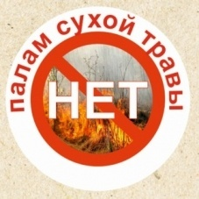**1.** На землях общего пользования населенных пунктов, а также на территориях частных домовладений, расположенных на территориях населенных пунктов, запрещается разводить костры, использовать открытый огонь для приготовления пищи вне специально отведенных и оборудованных для этого мест, а также сжигать мусор, траву, листву и иные отходы, материалы или изделия, кроме мест и (или) способов, установленных органами местного самоуправления городских и сельских поселений, муниципальных и городских округов, внутригородских районов.

**2.** Правообладатели земельных участков (собственники земельных участков, землепользователи, землевладельцы и арендаторы земельных участков), расположенных в границах населенных пунктов и на территориях общего пользования вне границ населенных пунктов, и правообладатели территорий ведения гражданами садоводства или огородничества для собственных нужд, обязаны производить своевременную уборку мусора, сухой растительности и покос травы. Границы уборки указанных территорий определяются границами земельного участка на основании кадастрового или межевого плана.

**При обнаружении пожара или признаков горения (задымление, запах гари, повышение температуры и т.п.) немедленно сообщить в пожарную охрану по телефону «01» с сотового «101, 112»**

Специалист администрации по ГО,ЧС и ПБ Вазилова О.А.

Зам.Нач ПЧ 102 Поздняков А.В.

**«КУЛЬТУРНАЯ ЖИЗНЬ»**

К декаде пожилых людей и празднику осени руководитель кружка ДПИ Середа Юлия Алексеевна вместе с детьми изготовили осенние поделки из природных материалов.

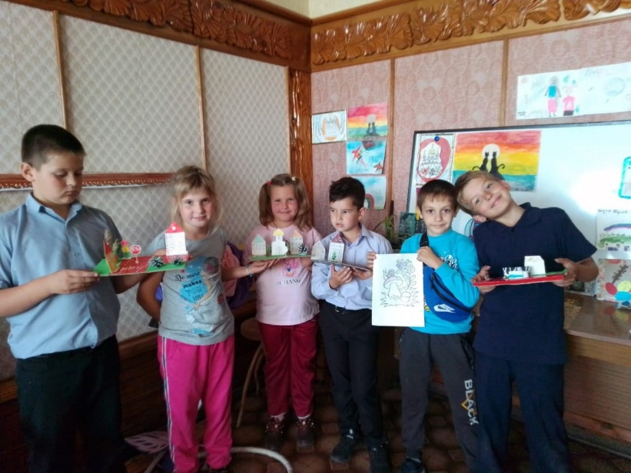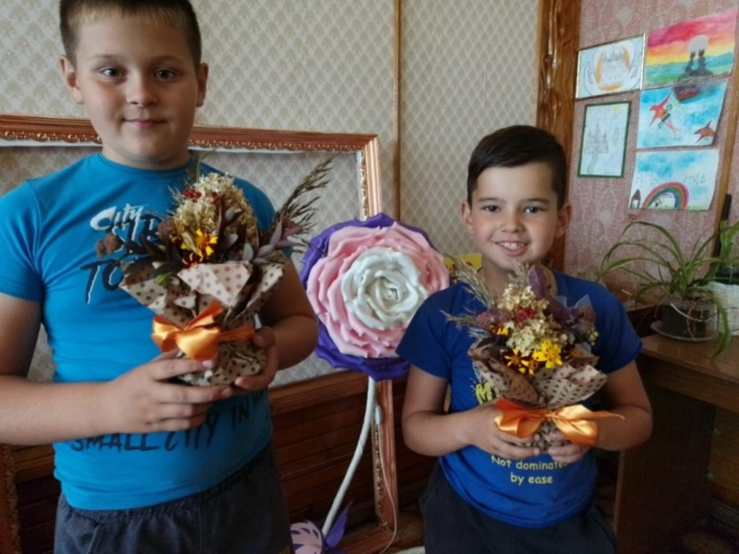

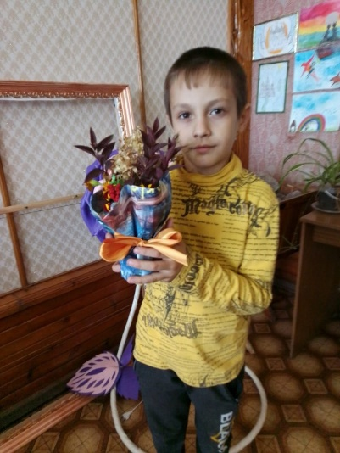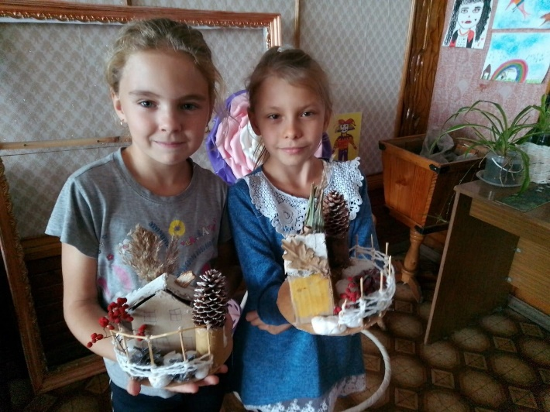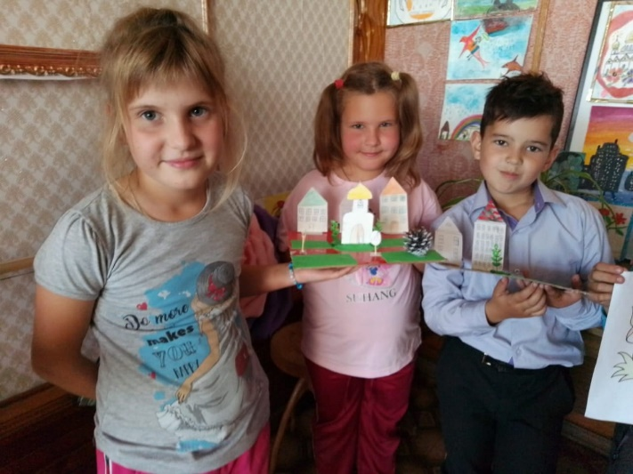

3 октября в с.Озерки Пичугина Елена Владимировна с детьми навестили сторожил села. Поздравили односельчан с Днем пожилого человека, вручили открытки, которые сделали своими руками, выразили дань уважения пожилым людям, пожелали мира, добра и здоровья. Организовали чаепитие, на котором с гостями вспомнили былые времена и пообщались в тихой уютной компании.

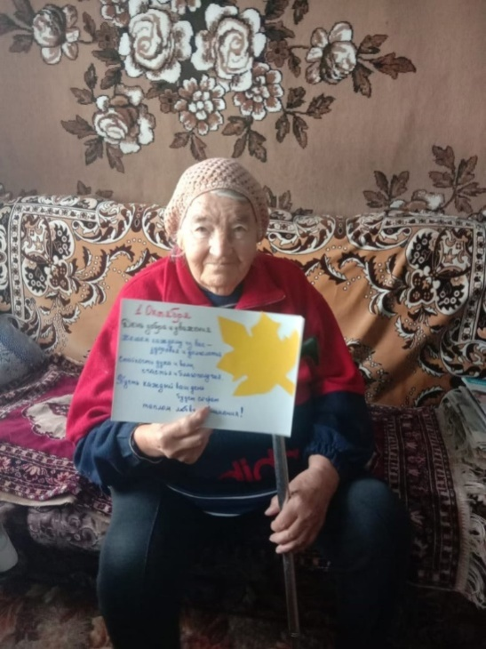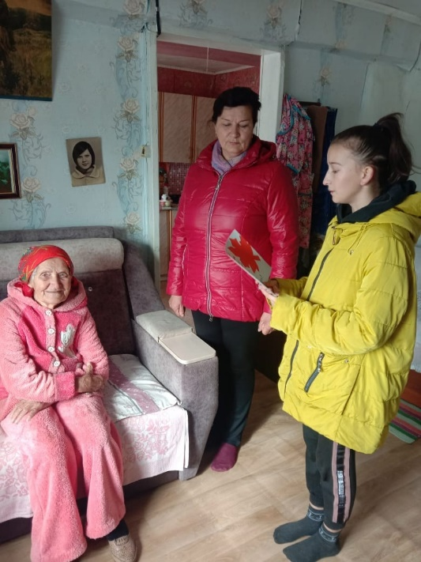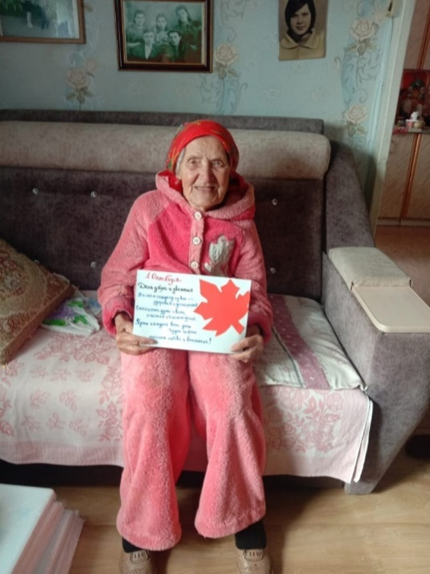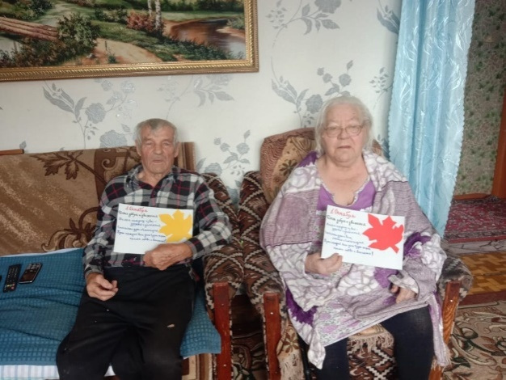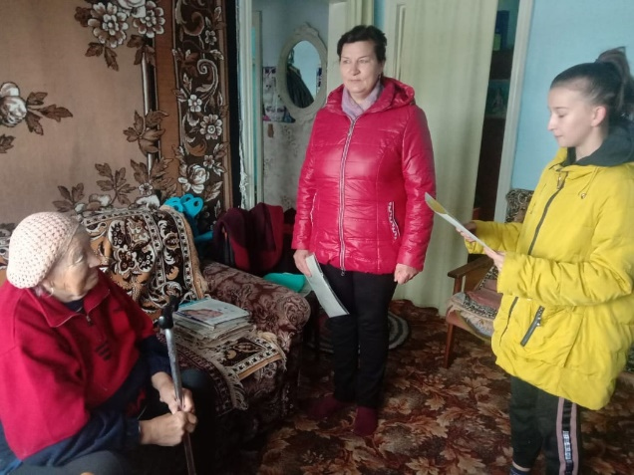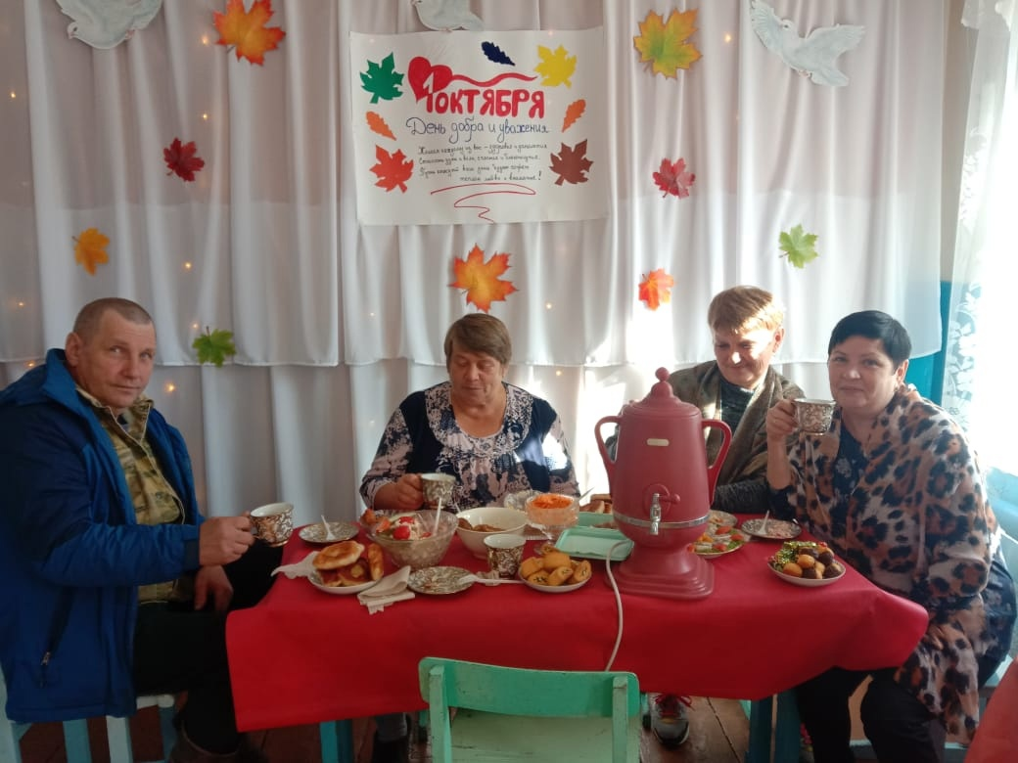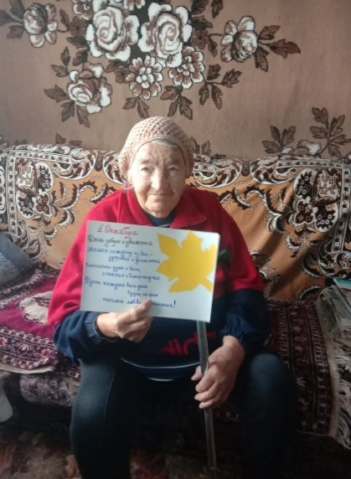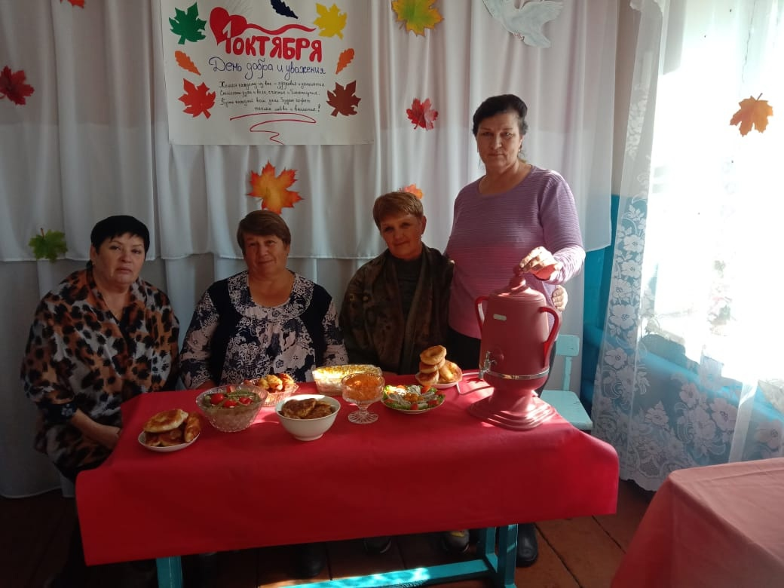

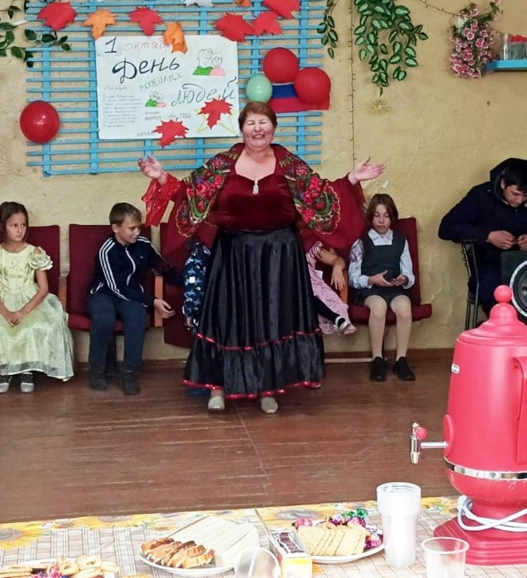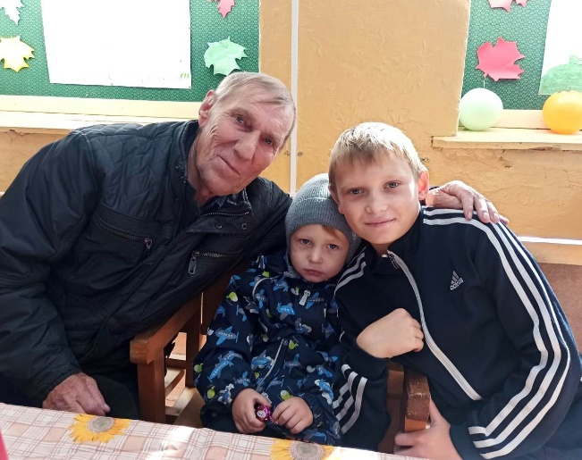3 октября в п.Тула был проведен концерт «Нашим бабушкам и дедушкам» посвященный Дню пожилого человека. Дети и взрослые поздравили людей старшего возраста веселыми танцами, красивыми песнями и душевными поздравлениями.

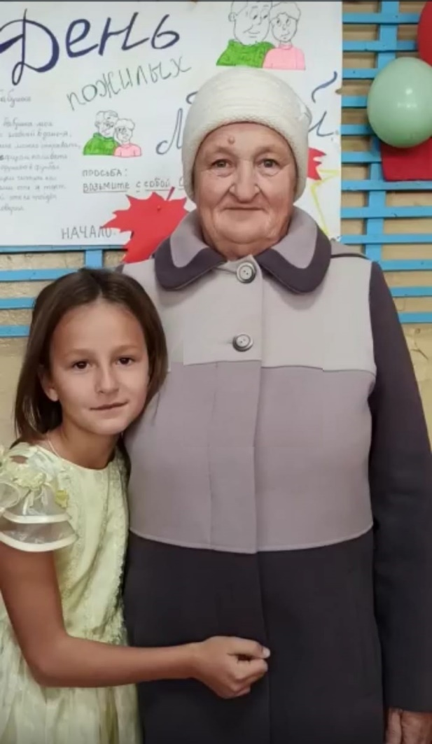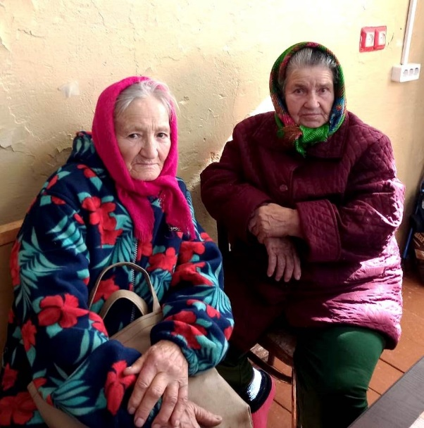

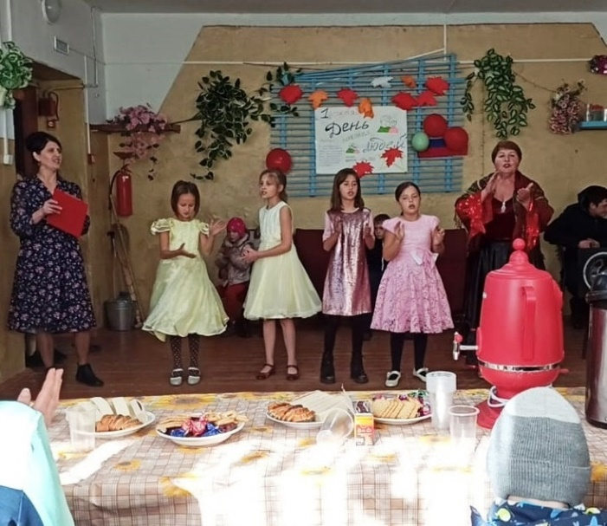

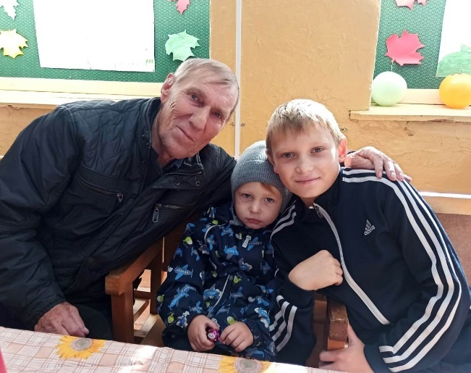

6 октября в селе Завьялово культорганизаторы провели праздничную программу и концерт для пожилых людей "Душой мы молоды всегда"! Мероприятие прошло за столиком в уютной обстановке летнего кафе "Березка". Наши бабушки и дедушки пели песни, играли в игры, вспоминали интересные и веселые моменты из жизни, пели частушки под гармонь. Председатель совета ветеранов Буржима Чимитовна поздравила пенсионеров, вручила дипломы и памятные подарки по номинациям: "самый активный", "самый спортивный" и т.д.

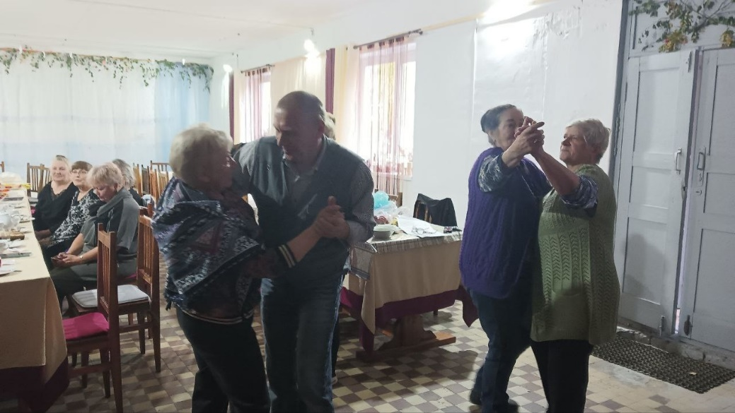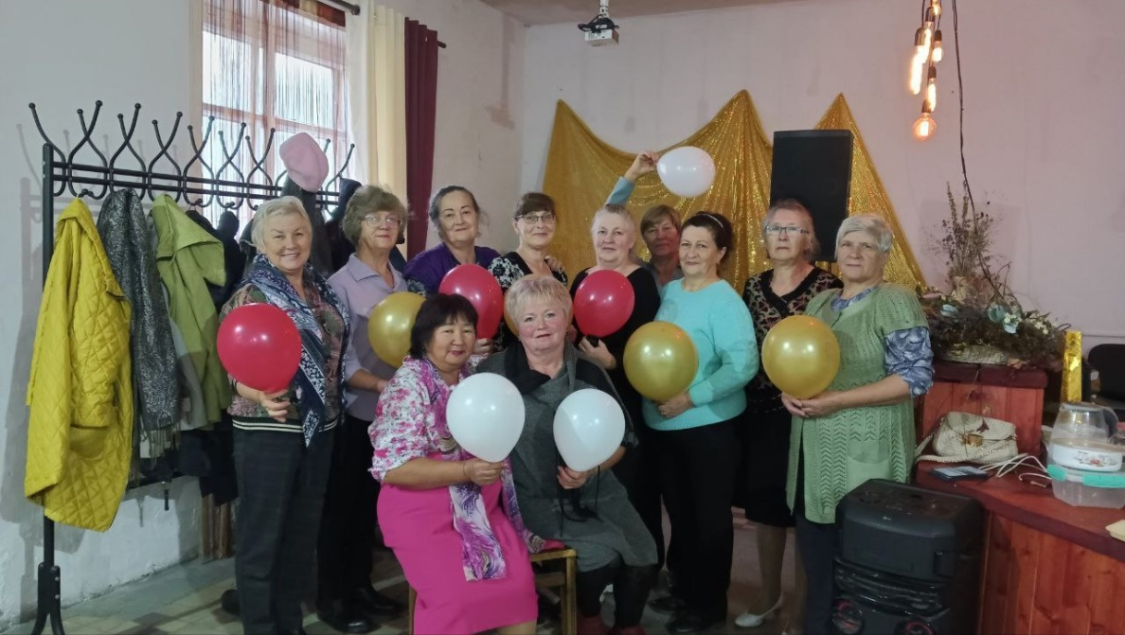

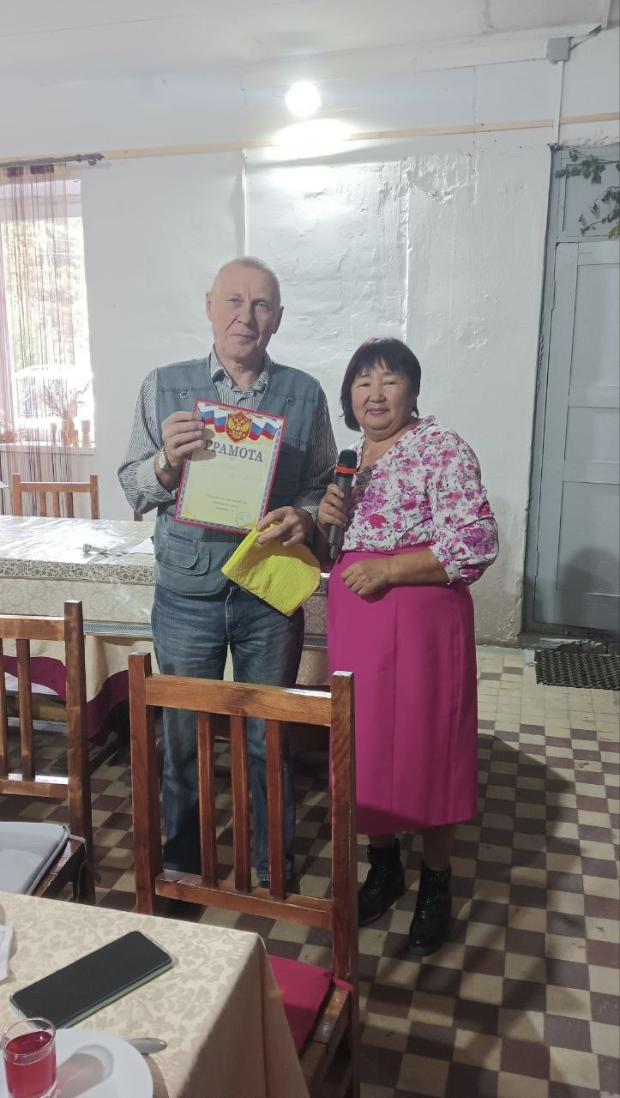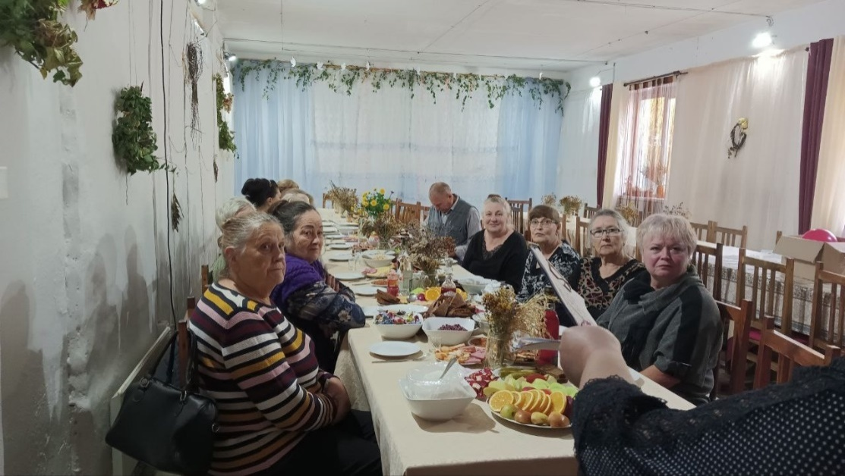

14 октября в Доме Культуры с.Быстровка состоялся концерт "Пусть будет теплой осень жизни", посвященный дню пожилого человека. В концерте учавствовали ученики 3 класса, так же состоялся дебют ансамбля «Благодать».

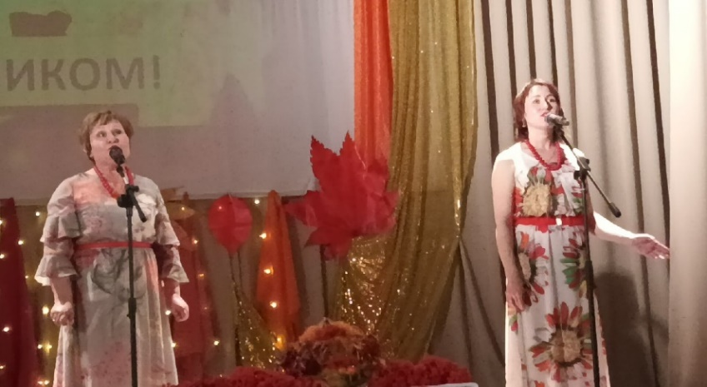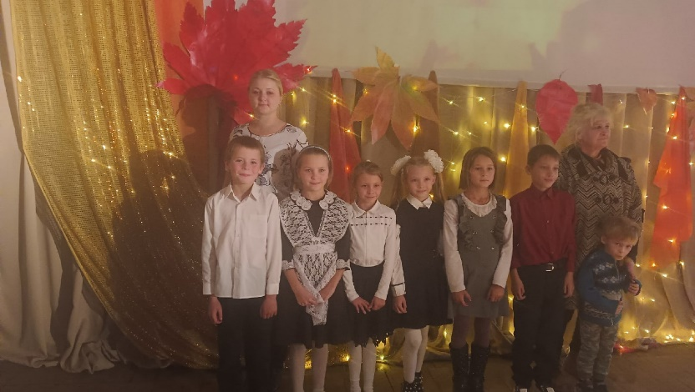

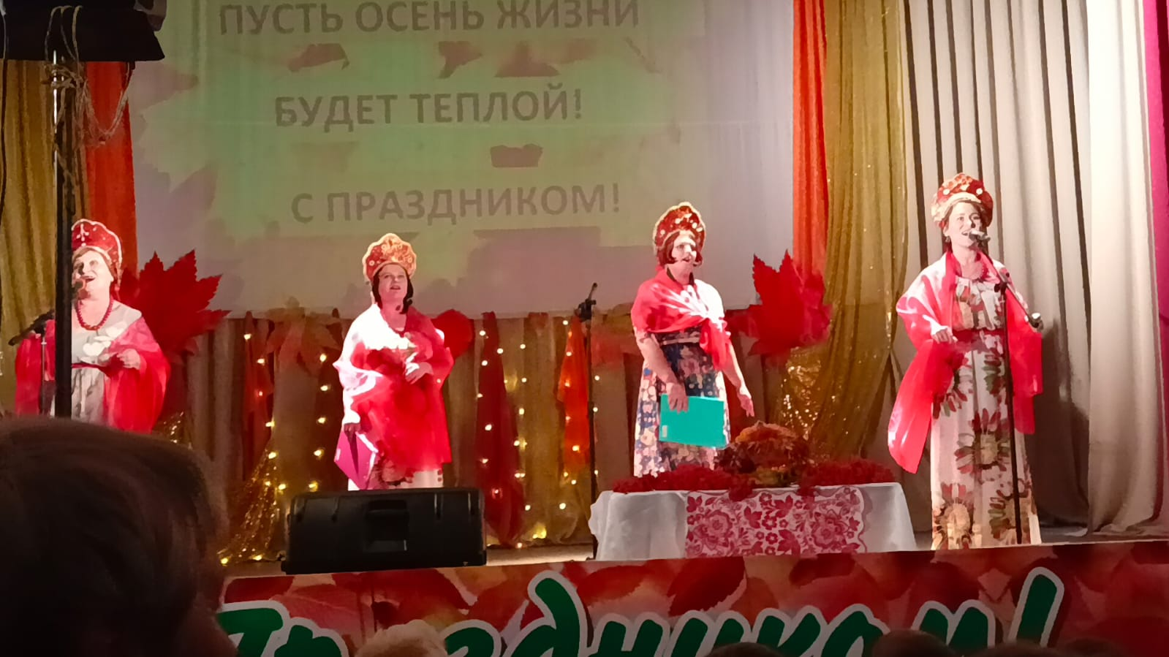

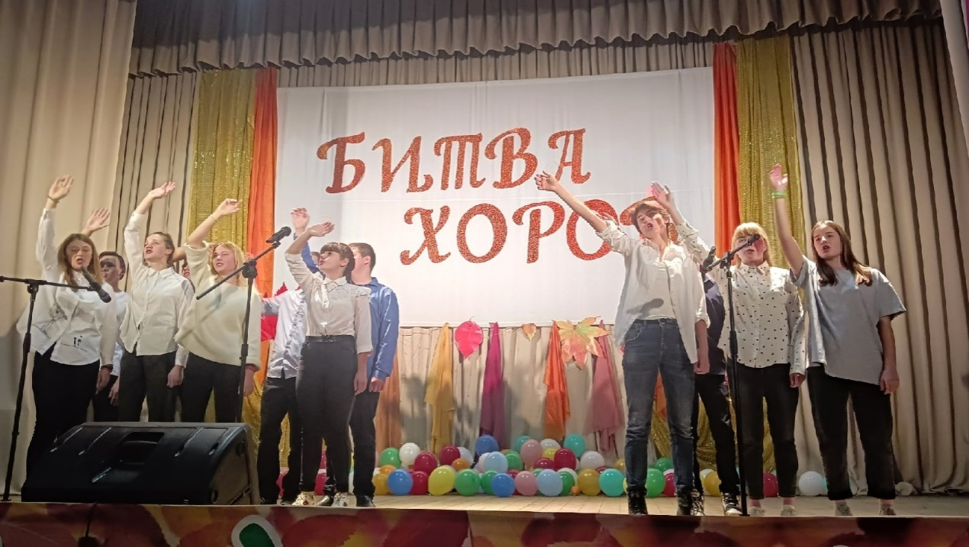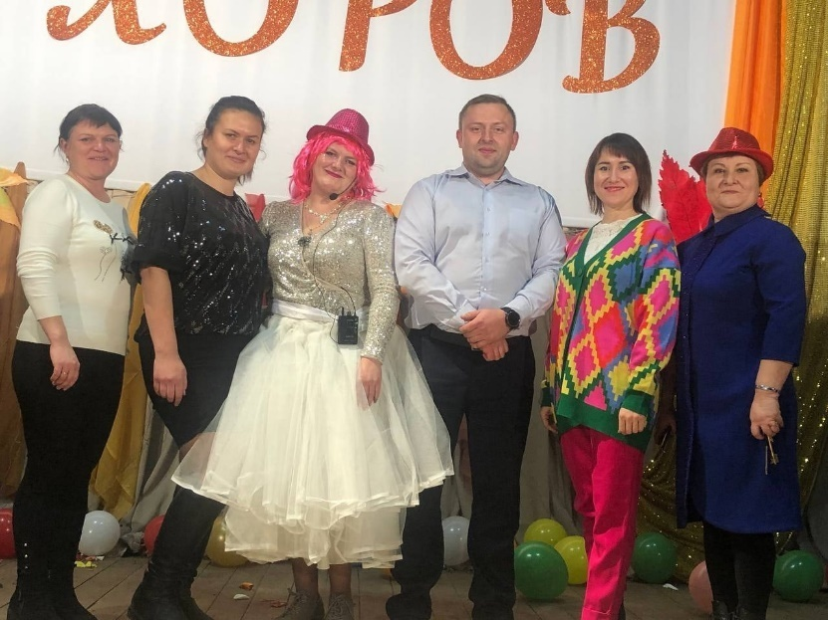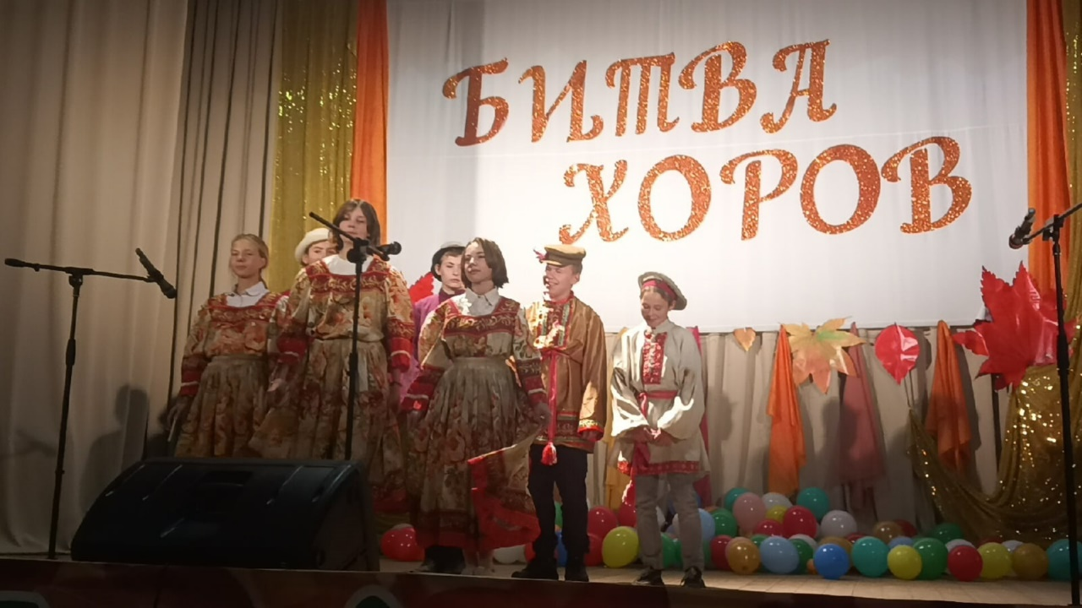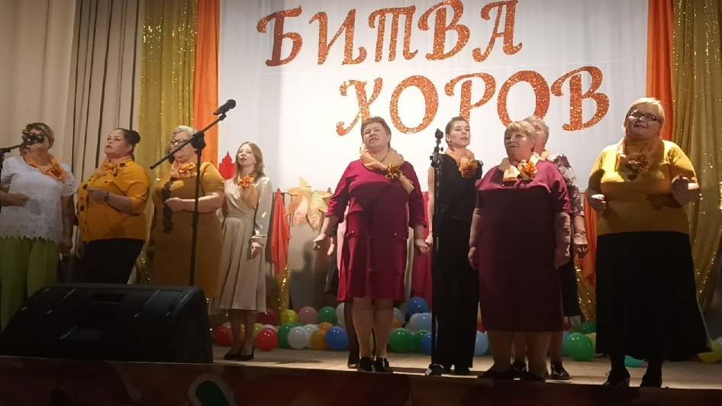28 октября в ДК с.Быстровка прошел замечательный музыкальный конкурс "Битва хоров". В нем приняли участие 11 классов Быстровской школы и учителя.  
Ребята подобрали интересные песни, стильные костюмы и образы, дружно пели и даже танцевали!  
Первое место среди начальных классов завоевали в нелегком поединке хор 2 класса "Друзья". Они были, действительно - один за всех и в все за одного!  
Среди средних классов победителем стал 6 класс - хор "Патриоты". Ребята дружно спели песню "Вперёд Россия"! Все зрители подпевали им!  
И среди старших классов и учителей завоевали победу хор "Учителей". Они спели песню "Листья жёлтые". Ребята поддержали своих педагогов, включив фонарики на телефонах.  
Все победители и участники получили Статуэтку "Скрипичный ключ" - символ нашей битвы хоров, Диплом, а также сладкие призы.  
После конкурса для всех началась дискотека.  
Спасибо всем за активное участие!  
Вы все большие молодцы!